鞍山市行政审批局政务服务大厅
现场管理标准化实施规范
第一章 总则
（一）为进一步加强鞍山市行政审批局政务服务大厅（以下简称政务大厅）现场管理标准化建设，改善政务服务环境，更好地展现政府窗口良好形象，参照国家质量监督检验检疫总局、国家标准化管理委员会拟于2018年7月1日实施的《政务服务中心服务现场管理规范》(GB/T 36112-2018)，结合政务大厅实际，制定本规范。
（二）用科学的方法、标准、制度对政务大厅物品摆放、空间管理、服务设施设置等内容进行设计规划，全方位定置管理，促进区域更合理、环境更舒适、功能更齐全、办事更方便、服务更周到、管理更精细，达到“场所整洁、管理规范、运作有序、服务高效”的省内一流政务大厅工作目标。
第二章 物品存放管理
（一）办公物品
1、桌面上只能放置电脑、高拍仪、打印机、扫描仪、固定电话和水杯、临时使用的办公文件等物品，并按照定位标签指示摆放，其他物品一律放在抽屉或储物柜内。
2、电脑显示屏摆放在各办公桌横向中间位置，并使屏幕与柜台垂直，与桌沿平行。电脑的外侧距大理石台面内侧30厘米，相邻电脑对齐摆放。
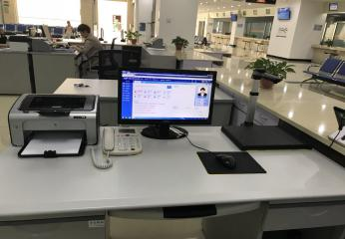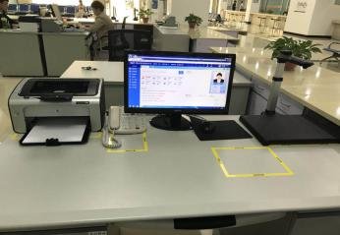
（物品应摆入在框内）
3、固定电话摆放到打印机和电脑之间，且相邻两窗口的固定电话在一条线上。
4、打印机放置在电脑的内侧，外延与距办公桌外沿2厘米处对齐，相邻两窗口的打印机要对齐。
5、高拍仪放置在理石台面内侧与边缘对齐。
6、理石台面只能放置平板电脑、办事人显示器、花卉、摆牌、花镜和碳素笔。理石台面的平板电脑内沿距离桌面内测5厘米，各类摆牌、花镜、碳素笔外沿与平板电脑外沿对齐，要在一条线上，对应理石台面的窗口工作人员有责任对定位物品进行归位摆放，不得放置与要求无关的物品。
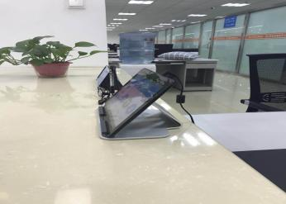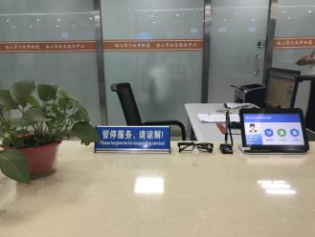
7、办公桌上其它临时使用的办公用品，包括纸张、资料应摆放整齐、有序、统一。
8、办公座椅摆放在对正电脑键盘适当的位置，离办公桌距离可根据办公人员需要而定。
9、办公桌下空间可放置不常用物品，不做统一要求。
10、花卉摆放位置取理石台纵向的中间位置并间隔等距，不可阻挡办事人视线。
11、电脑、高拍仪、打印机、固定电话等设备电线一律捆绑放置，做离地面25厘米。
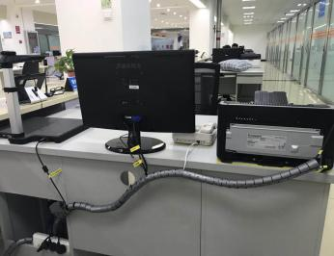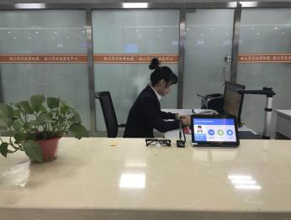
12、严禁将办公用品私自带出大厅。
（二）私人物品
1、个人办公抽屉内物品应分类放置。抽屉左手边物品分三层摆放，左手边第一抽屉放置常用的办公用品（如：订书器、订书钉、笔等），左手边第二层、第三层抽屉放置常使用或体积相对较大的办公用品或文档资料。工作人员右手边抽屉放置私人物品。

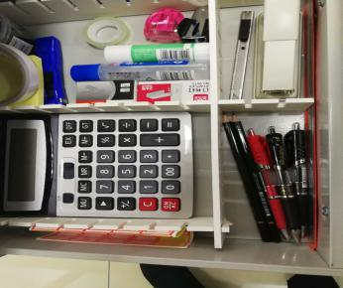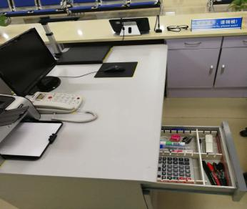
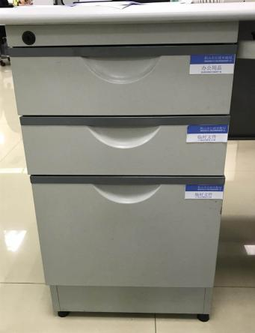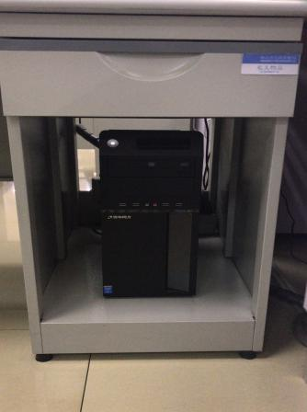
2、私人物品不应出现在公众视线之内。
3、存放私人物品的储物柜或抽屉应合理分类，整洁有序，存放处应有标签。
4、文件柜内只能摆放与工作有关的材料、文件、档案等资料，严禁存放零食和有异味的物品。
5、个人物品要放入储物箱内，手机、钱包、手表、现金等贵重物品要随身携带，不要随意放在工作桌面上。
6、桌面及桌面物品应保持干净、整洁、无灰尘、污渍、无垃圾。
7、 玻璃房间内只能摆放办公桌椅、档案柜等物品以及拖把、笤帚等卫生洁具。
8、 玻璃房间内物品摆放应整齐有序，不准在档案柜顶部堆放档案资料及其他物品，严禁乱贴、乱挂。
9、档案柜内档案资料、物品应摆放有序，保持整洁。档案资料应按规定及时移交本单位的档案管理部门。
（三）遗失物品
1、发现群众遗失或遗留物品，要及时交前台妥善保管，以防再次丢失或损坏。
2、群众认领遗失或遗留的物品时，要问明情况、核实准确无误后再予以归还。
3、对超过一周以上无人认领的遗失物品，统一交政务服务中心保管，并做好登记。
（四）个人办公物品存放标准(GB/T 36112-2018)
政务服务中心办公物品存放数量表
办公室文具存放标准
物品种类 | 数量
黑色水笔 | 2支
圆珠笔 | 2支
铅笔 | 2支
剪刀 | 1把
回形针 | 1盒
燕尾夹 | 10只
起钉器 | 1个
便签纸 | 1个
胶水 | 1个
窗口文具存放标准
物品种类 | 数量
黑色水笔 | 2支
圆珠笔 | 2支
铅笔 | 2支
剪刀 | 1把
回形针 | 1盒
燕尾夹 | 20只
起钉器 | 1个
便签纸 | 1本
胶水 | 1支
注：该表作为办公物品配备和存放标准，并作为日常检查考核依据
第三章 空间设置管理
（一）功能区域划分
大厅应根据服务内容划分为咨询引导区（前台）、自助服务区、商务服务区（一层大厅西北处）、窗口服务区 （包括咨询辅导区、分类受理区和综合发证区）、帮办代办区（重点建设项目服务专区）、休息等候区、综合办公区等区域。
（二）咨询引导区（前台）
1、咨询引导区位于大厅主要入口处并在次要入口处设置明显指示标志。
2、咨询引导区应能够快速准确的帮助办事人找到所需办理的事项及应前往的办理窗口。
（三）自助服务区
1、自助服务区分别设置在大厅的一层和二层显要位置，并配有明显标识，方便办事人找到。
2、自助服务区应科学布局、方便办事人员免费网上查询、申报、预约、打印。
（四）商务服务区
1、商务服务区应位于一层大厅角落处，并与办公区有一定距离，不影响正常办公秩序。
2、商务服务区应能够为办事人员提供饮料、自助取款等便利化服务的相关设备。
（五）窗口服务区 （包括咨询辅导区、分类受理区和综合发证区）
1、窗口服务区在空间上处于等候服务区边缘，窗口应庄重、美观、整洁，为敞开式低柜台。
2、窗口服务区按照办理事项的业务关联性合理布置服务窗口。可通过建筑布局划分不同功能类型的服务窗口。
3、窗口服务区能够为服务对象提供便利的服务环境。
4、窗口服务区设置醒目标识，包括各窗口的编号及主要业务简称等。
5、窗口服务区设置一米线，引导服务对象文明排队。
（六）帮办代办专区（重点建设项目服务专区）
1、帮办代办专区在大厅内独立分区，并与窗口服务区和休息等候区等区域分隔，能够为服务对象提供舒适方便的交流环境。
2、帮办代办专区应按功能分隔为不同区域，包括洽谈专区、审图专区、会议专区等并设置适合交流洽谈的办公桌椅、沙发、茶几等。
(七)休息等候区
1、休息等候区位于引导区与窗口区之间，等候区的设置宜连成一条线。
2、休息等候区设置足够数量的座椅，能够容纳各窗口的等待队伍，并提供舒适的休息环境。
（八）综合办公区
1、综合办公区与大厅窗口服务区分开布局。
2、综合办公区做好出入管理，防止无关人员进入损坏设施或影响办公秩序。
3、综合办公区须具备必要的办公环境，为窗口部门提供管理和支撑服务。
第四章 设施设备配置管理
（一）咨询引导区（前台）
1、咨询引导区须配备查询电脑、打印机、电话、大厅监控等设备。
2、咨询引导区需放置办事指南、办事流程等纸质资料。
3、咨询引导区需准备便民助残设施、针线包、急救卫生箱等应急物品。
（二）自助服务区
1、自助服务区配备自助查询机、自助叫号机、自助打印机、自助上网查询设备等硬件设施。
2、自助服务区配置的所有设备应在上班后及时开启，开机后应检查所有设备系统运行及网络联接情况，确保正常使用。下班时按规范程序关闭，严禁以直接断电方式关机。
3、自助设备出现故障，应由专业人员维修，不得自行随意操作。
4、禁止任何人利用自助设备玩游戏、看视频或做与自助服务功能无关的操作。
5、大厅一二层提供免费无线网络连接服务，方便办事人自助查询。
（三）商务服务区
1、商务服务区应配备饮水机、咖啡机、自助售货机、自助图书借阅机、ATM机等便民设备。
2、商务服务区内设备出现故障或相关设备原料短缺须及时通知政务服务中心。
3、保洁人员需每小时到商务服务区内清理卫生。
（四）窗口服务区 （包括咨询辅导区、分类受理区和综合发证区）
1、窗口服务区统一配备电机、打印机、高拍仪、对外显示器、固定电话等设备，应按照“谁使用谁负责”原则。
2、窗口服务区办公设备应按大厅统一标准化规定放置。
3、窗口办公设备应在上班后及时开启、检查，并保持正常运行，下班时要及时关闭。
4、窗口办公设备使用应做到安全、节约、高效。窗口人员应按规范操作设备，严禁非本窗口人员使用。
5、设备出现故障应及时报修，不得影响业务办理。
（五）帮办代办区（重点建设项目专区）
1、帮办代办区（重点建设项目专区）需有沙发、茶几、会议桌椅等设备。
2、帮办代办区（重点建设项目专区）应设置足够数量的互联网接口，方便办事人接入笔记本、平板电脑等移动电子设备。
（六）休息等候区
1、休息等候区统一配备蓝色不锈钢休息椅、饮水机等便民设施。
2、休息等候区配备电子显示屏，方便办事人了解等候排号情况。
（七）综合办公区
1、综合办公区统一配备设备另行规定。
2、综合办公区的办公设备应摆放有序，清洁卫生用具应统一归放在室内墙角隐蔽处，以不妨碍人员出入和影响美观为宜。
（八）标识标牌
1、各类标识牌、指示牌、吊牌、门牌、防火分区警示贴以及墙体文字，一律由大厅统一规划、设计、制作、安装。
名称：吊牌（导引指示）
材质：亚克力板喷漆双面
尺寸：宽300MM*长1200MM
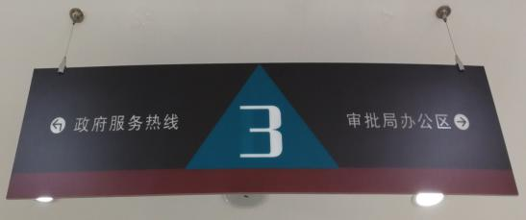
名称：门牌
材质：亚克力板喷漆单面
尺寸：宽150MM*长360MM
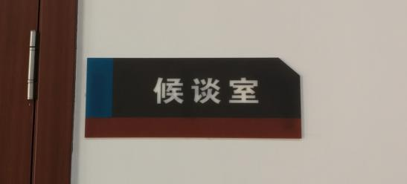
名称：腰线
位置：在一、二、三层玻璃房间中间处，不同颜色
尺寸：宽200MM、
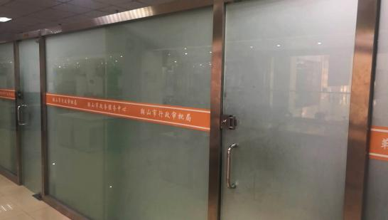

名称：防火分区警示贴
材质： 不干胶带
尺寸：宽850MM*长3000MM
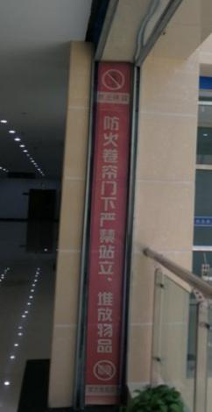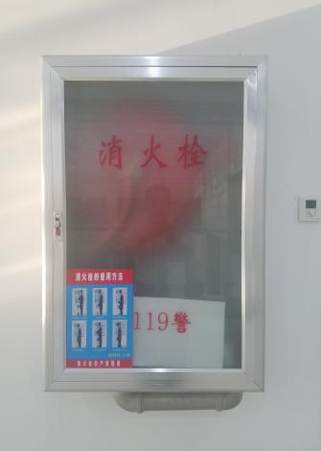
2、 大厅各窗口须设置功能座牌等，式样如下：
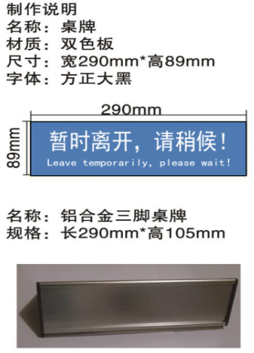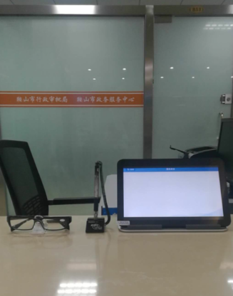
3、各类标识标牌应保持无灰尘、无污渍。发现损坏应及时报告政务服务中心。
4、因工作需要，确需临时张贴、设置各类指引牌、告知牌、宣传版面的，应与大厅整体风格、色调相协调，并按照《鞍山市行政审批局政务服务大厅张贴标语、设置宣传板、使用LED大屏幕管理办法》经审查同意实施。例如:
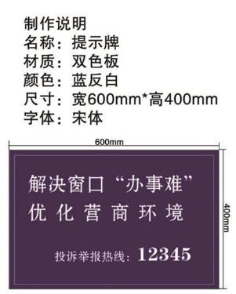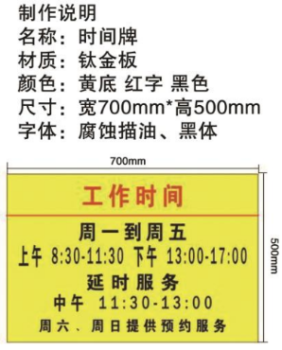
5、大厅人员的胸卡样式如下：
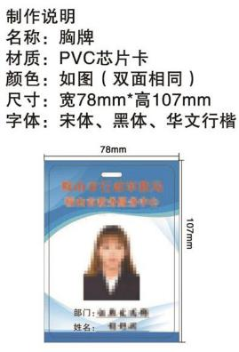
（八）办事座椅
1、同一区域的办事座椅应按规定的位置摆放且整齐划一。
2、当发现办事座椅有损坏或缺少配件时，应及时报告政务服务中心。
3、办事座凳应保持无灰尘、无污渍。
（九）防滑毯
1、当遇雨雪天气时，应在大厅入口处、电梯入口处及时铺设防滑毯。
2、防滑毯不用时，应及时收回并清洗干净、晾干、卷好，存放在仓库。
（十）垃圾桶
1、垃圾桶应合理布局、固定放置，不得随意移动。
2、垃圾桶顶面过滤网应保持清洁，发现污物及时清理。
3、外壁面应保持清洁、无污迹，周围无垃圾乱丢、乱放现象。
4、垃圾桶表面出现破损、生锈或影响正常使用及环境美观的，要及时进行修理、更换。
（十一）特殊设施
1、残疾人坡道平时应保持畅通，严禁在出入口及坡道上堆放杂物。
2、坡道地面及两边扶手应保持清洁。
（十二）用电设备
1、所有的用电设备开、关由专人负责，任何人不得进入电源控制室随意操作。
2、用电设备在使用过程中，发生打火、异味、高热等异常情况或故障时，必须立即停止操作，关闭电源，并及时报修，确保用电设备正常运行。
3、用电设备及其周围应保持整洁、干燥，禁止用脚踢开关或用湿手摁开关，严禁带电擦拭设备。
附则
1、本规范自发布之日起施行。
2、本规范由鞍山市政务服务中心负责解释。

附件：物品摆放CAD图

附件：
